ИТМО

Факультет «Факультет инфокоммуникационных технологий»

Направление подготовки «Программирование в инфокоммуникационных системах»

Лабораторная работа №3

«GULP, PHP, WORDPRESS»

Выполнил:

Горлов Андрей Борисович

Группа №K3322

Проверил:

Марченко Елена Вадимовна

Санкт-Петербург

2024

**Цель работы**: Настроить GULP, создать форму, которая будет работать с помощью php и доделать на wordpress

**Ход работы**:

**Задание 1**

1. В Gulp были написаны таски, которые обновляют html, js, css файлы, когда видят обновление.

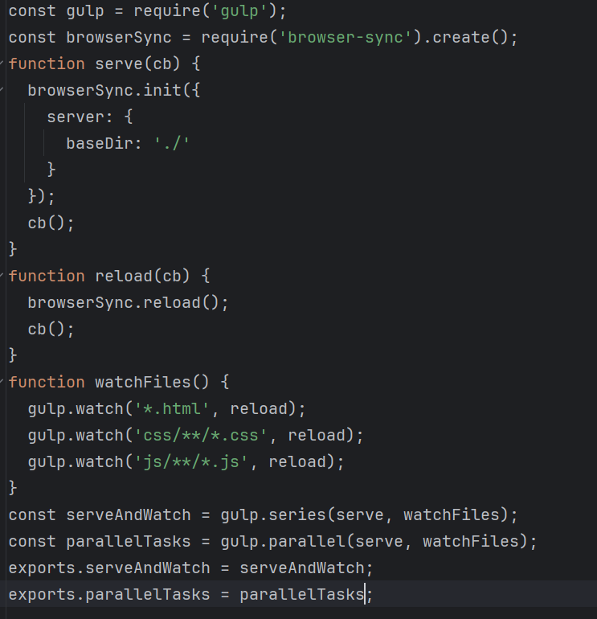

Рисунок 1 – GULP файлы

1. Были добавлены файлы html, css, js

Рисунок 2 – Структура проекта

1. Написан базовая страница для проверки и запущен gulp, с помощью gulp serveAndWatch и gulp parallelTasks

Рисунок 3 – Результат

1. Изменения вносятся, как только меняется один из файлов

**Задание 2**

1. Для работы с php и mysql необходимо установить xampp

Рисунок 4 – Установка XAMPP

1. Необходимо включить Apache и MySQL

Рисунок 5 – включение

1. Была создана бд и таблица в ней

Рисунок 6 – Код создания таблицы

1. Были написаны php файлы, для post для добавления данных в базу и get для получения данных из базы запросов
2. Тестируем

Рисунок 7 – Форма



Рисунок 8 – Все отправилось



Рисунок 9 - Get запрос выдает JSON данные

**Задание 3**

1. XAMPP Уже был ранее установлен, переходим сразу к Wordpress
2. Был скачан wordpress и разархивирован в папку htdocs в XAMPP
3. Была переименована WordPress в test.site
4. Была создана БД wordpress_db
5. Были изменены настройки для подключения к БД

Рисунок 10 – Новые настройки

1. Был проведен тест, создан сервер в wordpress
2. В файле C:\Windows\System32\drivers\etc\hosts, необходимо добавить 127.0.0.1 test.site

Рисунок 11 - Результат

**Вывод**: В ходе работы были получены навыки работы с GULP, PHP, XAMPP, WORDPRESS